**Конспект родительского собрания по теме: «Развиваем мелкую моторику рук»**

**2 младшая группа.**

**Цель:** Познакомить родителей с различными играми, направленными на развитие мелкой моторики и речевых навыков.

**Задачи:**

1. Вызывать у родителей позитивное отношение к детскому саду;

2. Вызывать желание заниматься с ребенком развитием  мелкой моторики дома.

**Оборудование:** заготовки для изготовления оригами «Елочка», «Грибок»; несколько самодельных игрушек-шнуровок, маленькая пустая пластиковая бутылка, наборы сыпучих материалов (крупы, бусины, макароны и т.д.), пластилин, карандаши, наборы мозаики, конструктора, пазлы, книги: Е.Черенкова «Оригинальные пальчиковые игры», Е.Черенкова «Простейшие модели оригами».

**Ход мероприятия:**

Уважаемые родители! Сегодня мы поговорим с вами о разных способах развития мелкой моторики у детей.

И начнем с того, что определим, почему же развитие мелкой моторики рук оказывает развивающее действие на ребенка в целом.

Вопрос к родителям: Известно, что в последние 5-10 лет уровень речевого развития детей заметно снизился. Как вы думаете, с чем это связано? (Обмен мнениями).

**Комментарий педагога:**

Это можно объяснить несколькими причинами:

 - взрослые меньше говорят с детьми, потому что многие из них заняты и на работе, и дома.

- дети и сами меньше говорят, потому что больше смотрят и слушают (теле-аудио-видео...).

-  дети редко делают что-то своими руками, потому что современные игрушки и вещи устроены максимально удобно, но не эффективно для развития моторики (одежда и обувь с липучками вместо шнурков и пуговиц, книжки и пособия с наклейками вместо картинок для вырезания и т.д.)

Что же такое мелкая моторика? Физиологи под этим выражением подразумевают движение мелких мышц кистей рук. При этом важно помнить о координации «рука-глаз», т. к. развитие мелких движений рук происходит под контролем зрения. Почему же так важно развивать мелкую моторику рук ребенка? Дело в том, что в головном мозге человека центры, которые отвечают за речь и движения пальцев расположены очень близко. Стимулируя мелкую моторику, мы активируем зоны, отвечающие за речь. И, кроме того, в дальнейшем эти навыки ребенку потребуются для использования движений, чтобы рисовать, писать, одеваться и т. д.

Начинать работу по развитию мелкой мускулатуры рук нужно с самого раннего возраста. Уже грудному младенцу можно массировать пальчики *(пальчиковая гимнастика)*, воздействуя тем самым на активные точки, связанные с корой головного мозга. В раннем и младшем дошкольном возрасте нужно выполнять простые упражнения, сопровождаемые стихотворным текстом, не забывать о развитии элементарных навыков самообслуживания: застегивать и расстегивать пуговицы, завязывать шнурки и т. д.

И, конечно, в старшем дошкольном возрасте работа по развитию мелкой моторики и координации движений руки должна стать важной частью подготовки к школе, в частности, к письму.

Для развития мелкой моторики рук можно использовать разные игры и упражнения. С некоторыми из них мы сегодня и познакомимся.

**1. Пальчиковые игры и упражнения** – это инсценировка каких-либо рифмованных историй, сказок при помощи пальцев.

Вопрос к родителям: Знаете ли вы какие-нибудь пальчиковые игры, и как часто вы играете в них с ребенком дома? (Обмен мнениями). Предложить показать игры.

***Комментарий педагога***: Пальчиковые игры - это уникальное средство для развития мелкой моторики и речи ребенка в их единстве и взаимосвязи.    Разучивание текстов с использованием «пальчиковой» гимнастики стимулирует развитие речи, пространственного мышления, внимания, воображения, воспитывает быстроту реакции и эмоциональную выразительность. Ребёнок лучше запоминает стихотворные тексты; его речь делается более выразительной.

Давайте, вместе с вами сейчас «поиграем».

**«Замок».**

*Ручки складываете в замок, переплетая пальцы. Читая стишок, ритмично раскачиваете «замок»:*

- На двери висит замок.

- Кто его открыть бы мог?

- Постучали,

*На этом слове ритмично постукиваете друг об друга основаниями ладоней, не расцепляя пальцы*

- Покрутили,

*Не расцепляя пальцы, одну руку тянете к себе, другую от себя, попеременно меняя их.*

- Потянули

*Тянете ручки в разные стороны, выпрямляя пальцы, но не отпуская замок полностью.*

- И открыли!

*Резко отпуская руки, разводите их широко в стороны.*

**«Пальчик-мальчик».**

*Сжимайте каждый пальчик малыша, как бы обращаясь к нему: от указательного до мизинца*

Пальчик-мальчик, где ты был?

С этим братцем в лес ходил.

С этим братцем щи варил.

С этим братцем песни пел.

С этим - в дудочку дудел.

**«Капуста».**

*Говорить ритмично:*

- Мы капусту рубим, рубим.

*Руками показывать, как мы рубим капусту*

- Мы морковку трем, трем.

*Руками показывать, как мы трем морковку*

- Мы капусту солим, солим.

*Пальчики щепоткой – солим*

- Мы капусту мнем, мнем.

*Руками "мнем" капусту*

Мы с вами познакомились с тремя играми, а их великое множество. При выборе пальчиковых игр вы можете воспользоваться материалом «Поиграем с пальчиками», который находится в нашем информационном уголке, также на нашей выставке представлена очень хорошая книга Е.Черенковой «Оригинальные пальчиковые игры».

**2. Оригами – конструирование из бумаги –** это еще один способ развития мелкой моторики рук у ребенка, который к тому же, может стать еще и по-настоящему интересным семейным увлечением.

Вопрос к родителям: Как вы думаете, какое развивающее воздействие на ребенка, кроме развития мелкой моторики, оказывает занятие оригами? (Обмен мнениями).

***Комментарий педагога***: Оригами развивают у детей способность работать руками под контролем сознания. Ребенок учиться общаться с бумагой, угадывать ее качества, развиваются творческие задатки у ребенка, ребенок знакомится с основными геометрическими понятиями (угол, сторона, квадрат, треугольник и т.д.), происходит развитие глазомера. Очень важно и то, что при складывании фигурок одновременно работают обе руки, что гармонизирует работу полушарий мозга. Конечно, при работе с детьми младшего возраста начинать надо с очень простых композиций, возможно вам не раз придется показать тот или иной прием.

Вот несколько самых поделок, которые вы можете сделать со своими детьми.

**«Ёлка».**

Для изготовления елочки понадобятся 3 квадрата зеленого цвета разного размера (10 х 10см, 8 х 8см, 6 х 6см).

*Этапы выполнения работы:*

- согните квадраты по диагонали

- склейте у полученных треугольников вершины (треугольники не должны разгибаться

- у среднего и маленького треугольника взрослый делает надрезы

- вставьте большой треугольник в отверстие среднего, а среднего – в маленький.

Вот и елка.

Перед работой можно рассмотреть иллюстрации с изображением елки, прочитать стихи, сходить в парк, посмотреть на живое дерево.

**«Гриб».**

Для изготовления гриба потребуется 2 квадрата: один красного или коричневого цвета 8 х 8см, другой – желтого или белого цвета, размером       6 х 6см.

*Этапы выполнения работы:*

- согните большой квадрат по диагонали. Это будет шляпка гриба.

- согните малый квадрат пополам. Это будет ножка гриба.

- склейте у полученного треугольника внутренние стороны. Склейте  у полученного прямоугольника внутренние стороны.

- у основания треугольника взрослый делает надрез

- «ножка» вставляется в «шляпку».

Грибок готов.

Эти и еще много других моделей оригами вы можете найти в книге, которая представлена на нашей выставке Е.Черенкова «Простейшие оригами».

**3. Шнуровка**– это следующий вид игрушек, развивающих моторику рук у детей. В настоящее время в магазинах представлены разные варианты этой игрушки – из разного материала, разного размера, цвета и формы.

***Вопрос к родителям:*** Очень часто такие игрушки стоят довольно дорого, подумайте, как вы можете в домашних условиях изготовить подобную игрушку? (Обмен мнениями).

***Комментарий:***  Наверное, наиболее простой и недорогой способ изготовления подобной игрушки  - из плотного цветного картона.

Давайте, посмотрим несколько вариантов таких самодельных шнуровок.

Для их изготовления понадобятся: плотный цветной картон, дырокол, шнурки.

*Демонстрация нескольких игрушек-шнуровок.*

**4. Игры с песком, крупами, бусинками и другими сыпучими материалами**-    их можно нанизывать на тонкий шнурок или леску (макароны, бусины), пересыпать ладошками или перекладывать пальчиками из одной емкости в другую, насыпать в пластиковую бутылку с узким горлышком и т.д.

***Вопрос родителям:*** Как вы думаете, почему, несмотря на доступность и явный интерес ребенка ко всем этим материалам, многие родители не используют игры с ними? (Обмен мнениями).

Комментарий: Действительно, использование в играх таких материалов как бусины, камешки, крупы требуют от взрослого особого внимания, так как они маленького размера и могут «совсем случайно» оказаться в носу или ухе ребенка, могут быть проглочены им.  Кроме того, не стоит ожидать, что после игры будет порядок, что ничего не просыплется и никуда не закатится.

Далеко  не каждая мама готова проводить в доме генеральную уборку каждый раз после того, как ребенок поиграл.

**Кроме того, для развития мелкой моторики рук можно использовать:**

· игры с глиной, пластилином или тестом. Детские ручки усердно трудятся с такими материалами, выполняя с ними различные манипуляции - раскатывая, приминая, отщипывая, примазывая и т.д.

· рисование  карандашами. Именно карандаши, а не краски или фломастеры, «заставляют» мышцы руки напрягаться, прикладывать усилия для того, чтобы оставить на бумаге след – ребенок учиться регулировать силу нажима, для того, чтобы провести линию, той или иной толщины.

· мозаика, пазлы, конструктор – развивающий эффект этих игрушек тоже невозможно недооценить.

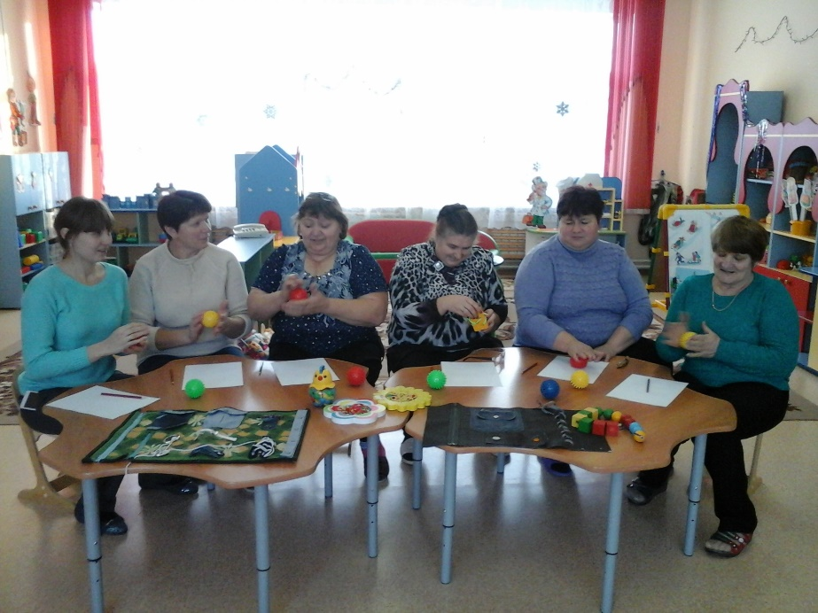

На этом мы с вами заканчиваем нашу сегодняшнюю встречу.  И напоследок, стоит заметить, что ни одна игрушка, ни одно упражнение не станут развивающими, если не будут интересны ребенку. И тут  задача взрослых, наша с вами задача, поддержать ребенка, при необходимости оказать помощь, и конечно быть терпеливыми и спокойными.